|  |
| --- |
| Как долго вы работаете удаленно? |
| Не работаю удаленно |
| Не работаю удаленно |
| Не работаю удаленно |
| Не работаю удаленно |
| Не работаю удаленно |
| Не работаю удаленно |
| 6 месяцев - 1 год |
| Менее 6 месяцев |
| Не работаю удаленно |
| Более двух лет |
| azНе работаю удаленно |
| Не работаю удаленно |
| Не работаю удаленно |
| Не работаю удаленно |
| 1 - 2 года |
| Не работаю удаленно |
| Менее 6 месяцев |

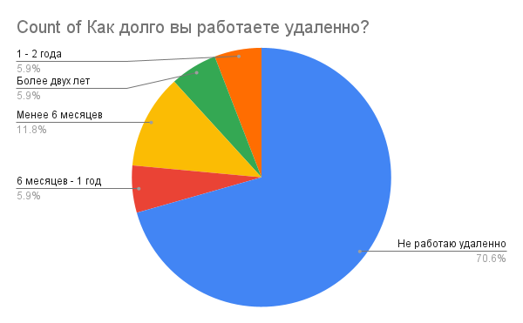

|  |
| --- |
| Как вы оцениваете свою общую удовлетворенность работой удаленно? |
| 5 |
| 3 |
| 5 |
| 5 |
| 3 |
| 5 |
| 4 |
| 3 |
| 3 |
| 4 |
| 1 |
| 5 |
| 3 |
| 4 |
| 4 |
| 4 |
| 4 |

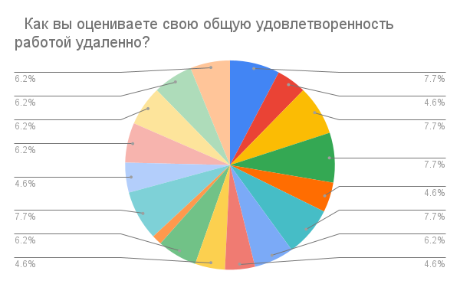

|  |
| --- |
| Какие из следующих факторов влияют на вашу удовлетворенность работой удаленно? (выберите все подходящие варианты) |
| Гибкость рабочего графика, Возможность работать из любого места, Уровень стресса |
| Гибкость рабочего графика, Возможность работать из любого места |
| Гибкость рабочего графика, Отсутствие commuting (поездок на работу), Возможность работать из любого места, Общение с коллегами |
| Гибкость рабочего графика, Отсутствие commuting (поездок на работу), Возможность работать из любого места, Уровень стресса, предпочитаю не работать |
| Гибкость рабочего графика, Отсутствие commuting (поездок на работу), Возможность работать из любого места |
| Гибкость рабочего графика, Отсутствие commuting (поездок на работу), Возможность работать из любого места |
| Гибкость рабочего графика, Отсутствие commuting (поездок на работу), Возможность работать из любого места |
| Уровень стресса |
| Гибкость рабочего графика, Отсутствие commuting (поездок на работу), Уровень стресса |
| Гибкость рабочего графика, Уровень стресса |
| кринж |
| Гибкость рабочего графика, Общение с коллегами, Уровень стресса |
|  |
| Отсутствие commuting (поездок на работу), Возможность работать из любого места |
| можно работать дома(3) |
| Гибкость рабочего графика, Отсутствие commuting (поездок на работу), Возможность работать из любого места, Уровень стресса |
| Отсутствие commuting (поездок на работу), другое ( укажите ), софт и хард скиллс |

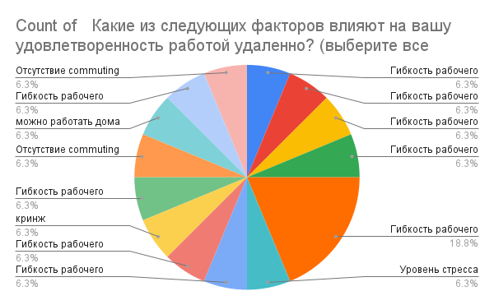

|  |
| --- |
| Как вы оцениваете баланс между работой и личной жизнью при удаленной работе? |
| Отличный |
| Отличный, Хороший |
| Хороший |
| Хороший |
| Отличный, Хороший, Удовлетворительный, Плохой, Очень плохой |
| Отличный |
| Отличный |
| Удовлетворительный |
| Удовлетворительный |
| Хороший |
| Удовлетворительный |
| Хороший |
| Удовлетворительный |
| Хороший, Удовлетворительный |
| Хороший |
| Хороший |
| Хороший, Удовлетворительный |

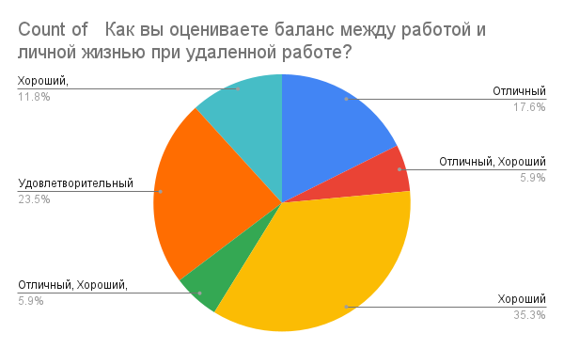

|  |
| --- |
| Есть ли у вас возможность развиваться профессионально при удаленной работе? |
| Да, частично |
| Да, частично |
| Да, частично |
| Да, частично |
| Да, полностью, Да, частично, Нет, но хотелось бы, Нет, полностью |
| Да, полностью |
| Да, полностью |
| Нет, но хотелось бы |
| Да, частично |
| Да, частично |
| Нет, но хотелось бы, Нет, полностью |
| Да, полностью |
| Нет, но хотелось бы |
| Да, полностью, Да, частично |
| Нет, полностью |
| Да, частично, Нет, но хотелось бы |
| Нет, полностью |

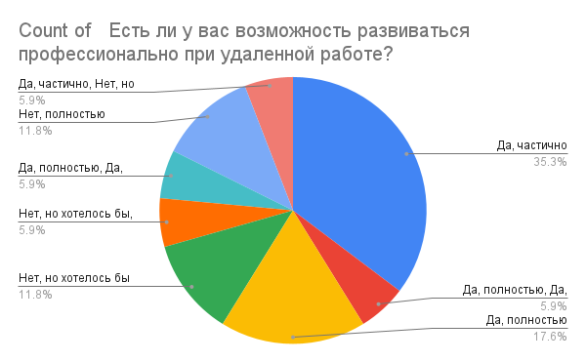

|  |
| --- |
| Какой самый большой минус на удаленке? |
| нет друзей |
| Стресс |
| Возможность стать интровертом |
| работа |
| Будущий инвалид |
| Нет секси начальника |
| никаких |
| общение с клиентом онлайн, что не дает полностью уточнить у клиентов чего именно они хотят |
| не работала, пока никаких минусов не вижу |
| Потеря четкой структуры рабочего дня |
|  |
| нету офиса |
|  |
| нету софтскиллс |
| у меня нет самодисциплины, немного тяжело из-за этого |
| не знаю |
|  |

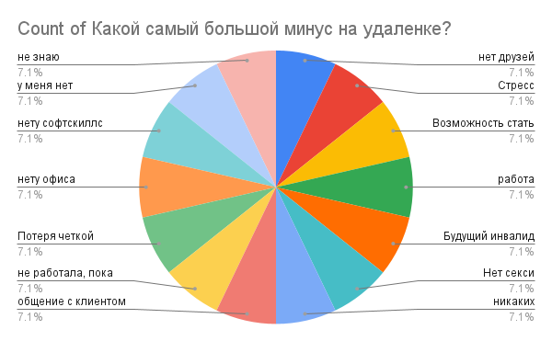

|  |
| --- |
| Как часто вы отдыхаете и путешествуете на удаленной работе? |
| Редко |
| Часто |
| Никогда |
| Никогда |
| Никогда |
| Никогда |
| Часто |
| Редко |
| Никогда |
| Нормально |
| Нормально |
| Очень часто |
| Редко |
| Нормально |
| Редко |
| Никогда |
| Никогда |

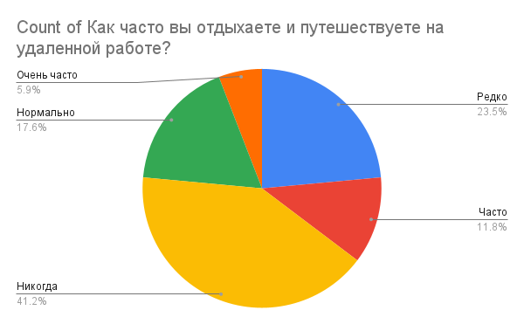

|  |
| --- |
| Как часто вы видите офис? |
| Нормально |
| Никогда |
| Никогда |
| Никогда |
| Никогда |
| Редко |
| Редко |
| Нормально |
| Никогда |
| Редко |
| Нормально |
| Редко |
| Никогда |
| Никогда |
| Редко |
| Никогда |
| Никогда |

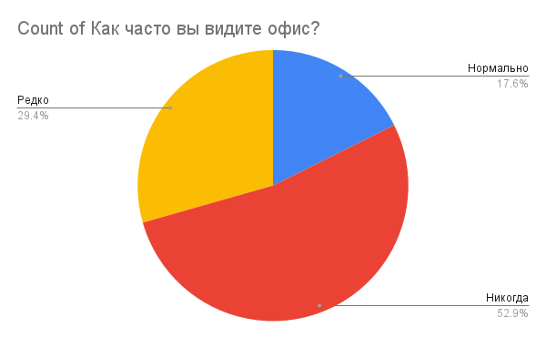

|  |
| --- |
| Чтобы вы хотели добавить на удаленной работе? |
| Большие я........ |
|  |
| Бесплатное кофе |
| не работать вообще |
| Хорошие обои |
| Майнкрафт |
| ничего |
| ьтмоавмролмавваролмо |
| пока что не начала работать, поэтому не знаю |
| исправить технические проблемы при работе на удаленке |
|  |
| офис |
| больше зарплыт |
| софтскилс |
| отзывы на программистов |
| хз |
|  |

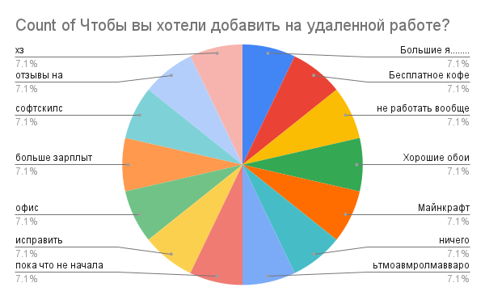

|  |
| --- |
| Своё отдельное мнение |
| Я поступил на программиста из за возможности работать удаленно |
|  |
|  |
| итзи флоп |
| Да |
| Да |
| работаю полгода на удаленке. пока все устраивает |
| олтакркуарцуролауцрокцуо |
|  |
| - |
|  |
|  |
|  |
|  |
| в целом все устраивает |

